Pressinformation februari 2011

Åkesson lanserar nytt prestigevin i Tetra Prisma

Ännu en gång visar Åkesson att det går att kombinera riktigt bra viner med klimatsmarta förpackningar. Förra året lanserades ett Chateauneuf-du-Pape för över 200 kronor litern. I år fortsätter lanseringen av kvalitetsviner med ett Côtes-du-Rhône för 99 kronor. Bägge vinerna
är förpackade i en Tetra Prisma, en modern förpackning som är snällare mot miljön än till exempel glasflaskor.

- Vi ger moderna människor möjligheten att välja en modern förpackning utan att ge avkall på vinets kvalitet, säger Pernilla Wadmark, produktchef Åkesson.

Det finns fortfarande ett motstånd från vinetablissemanget mot att förpacka så här bra viner i kartong. Därför är Åkesson hänvisade till att lansera årets prestigevin via Systembolagets beställnings- sortiment.

- Det är synd för vi vill så klart att det ska vara lätt att välja goda viner i klimatsmarta förpackningar och därmed bidra till att minska belastningen på miljön, säger Pernilla Wadmark.
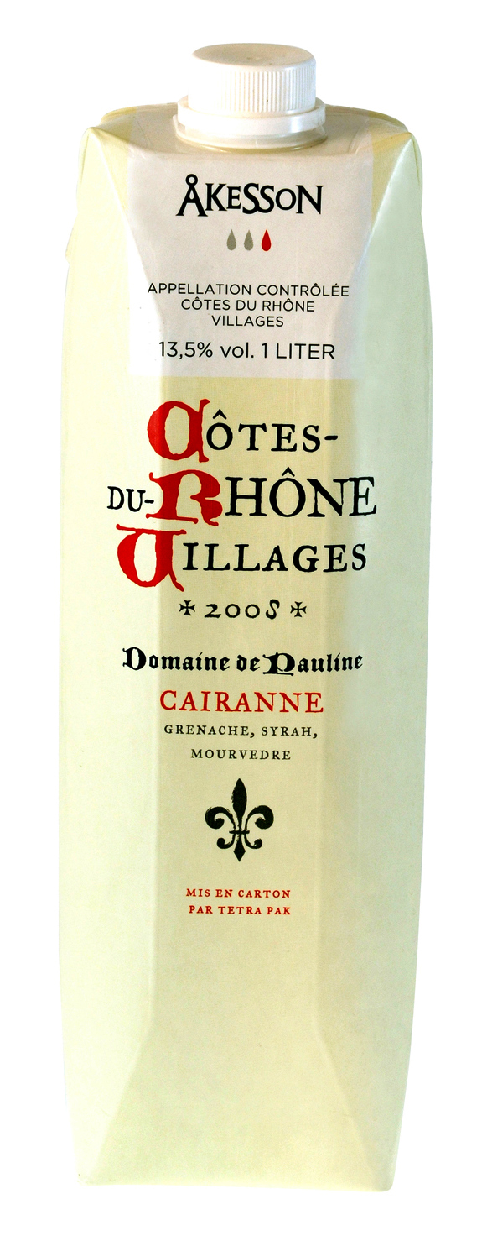
Côtes du Rhône Villages 2008
Årets prestigevin, Côtes du Rhône Villages 2008, är hämtat från
den familjeägda vingården Domaine De Pauline i byn Cairanne.

Cairanne anses som ett av de bästa vinområdena inom AC Côtes du Rhône Villages. Många av odlingarna ligger längs branta syd-sluttningar, ofta så branta att allt vingårdsarbete måste utföras för hand. Den klassiska druvblandningen Syrah, Mourvèdre och Grenache ger kraftfulla och kryddiga viner.

Åkesson Côtes du Rhône Villages 2008
Tetra Prisma Aseptic, 1000 ml
Alkoholhalt: 13,5 % • Systembolagets art.nr: 71284
Vinproducent: Domaine De Pauline
Pris kronor: 99 kr

För mer information vänligen kontakta

Pernilla Wadmark
Produktchef Åkesson
Mobil. 0709- 51 39 60
e-mail: pernilla.wadmark@akessonvin.com

för bilder: www.kiviks.se/press se även www.akessonvin.se

”Ganska överraskande och till ett riktigt bra literpris för ursprunget. Med tanke på stilen och förpackningen så är det svårt att tänka sig ett bättre picknickvin” /Anders Öhman, Gustibus Somelierskola

ett varumärke från Kiviks Musteri AB

KIVIKS MUSTERI AB

277 35 Kivik
Telefon: 0414-719 00
info@akessonvin.com | www.akessonvin.se

